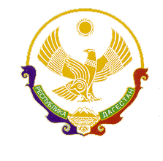
Министерство образования и науки Республики Дагестан

Государственное бюджетное профессиональное образовательное учреждение

Республики Дагестан

«Профессионально-педагогический колледж имени З.Н. Батырмурзаева»

от «24» октября 2020 г. №313/01-09

ПРИКАЗ
[о дополнительных мерах по предотвращению распространения новой коронавирусной инфекции]

Согласно п.1.б. Указа Главы Республики Дагестан «О дополнительных мерах по предотвращению распространения новой коронавирусной инфекции на территории Республики Дагестан»
ПРИКАЗЫВАЮ:
- Обязать работников и студентов колледжа до улучшения санитарно-эпидемиологической обстановки использовать средства индивидуальной защиты органов дыхания (защитные маски, респираторы и иные их заменяющие текстильные изделия, в том числе изготовленные самостоятельно).

- Контроль за исполнением приказа оставляю за собой.
И.о. директора |  | Сулейманов М.С.

